Гомельский Государственный Университет
им. Ф. Скорины

Отчёт по лабораторной работе №10.
Сетевой анализатор Network Monitor и сети VPN

Проверил: Студент МС – 32:
Грищенко В.В. Кузнецов Юрий

Г. Гомель

Цели работы:
- Научиться работать с сетевым анализатором кадров Network Monitor;
- Научиться устанавливать и настраивать сети VPN.

Задание 1. Установить сетевой анализатор Network Monitor.
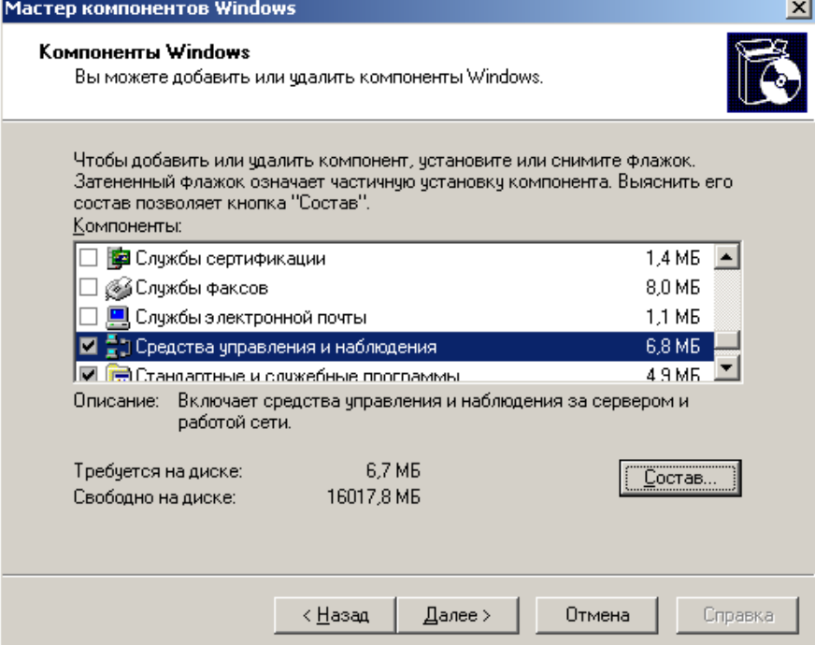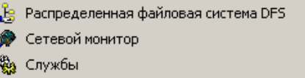
Задание 2. Выполните мониторинг сетевых кадров с помощью Network Monitor.
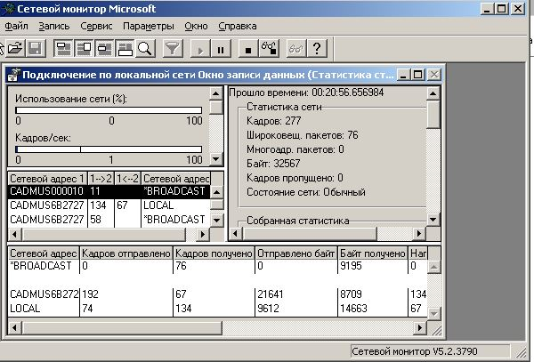
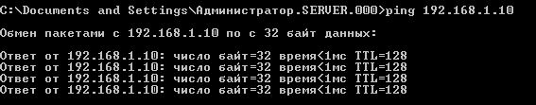

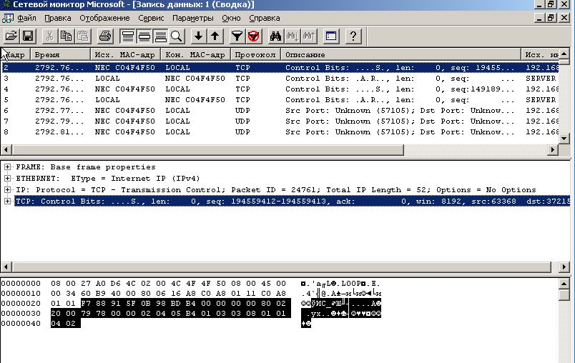
Задание 3. Перехват текстовых сообщений.
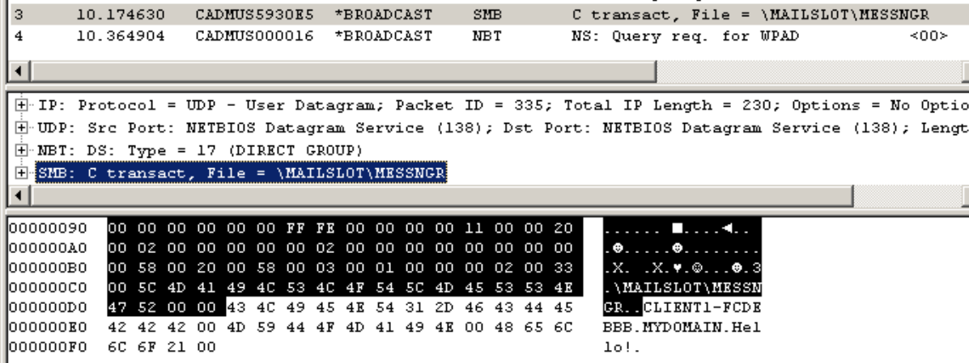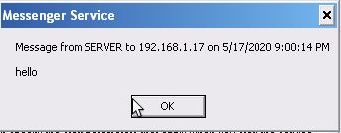
Задание 4. Установка сервера виртуальной частной сети (VPN).
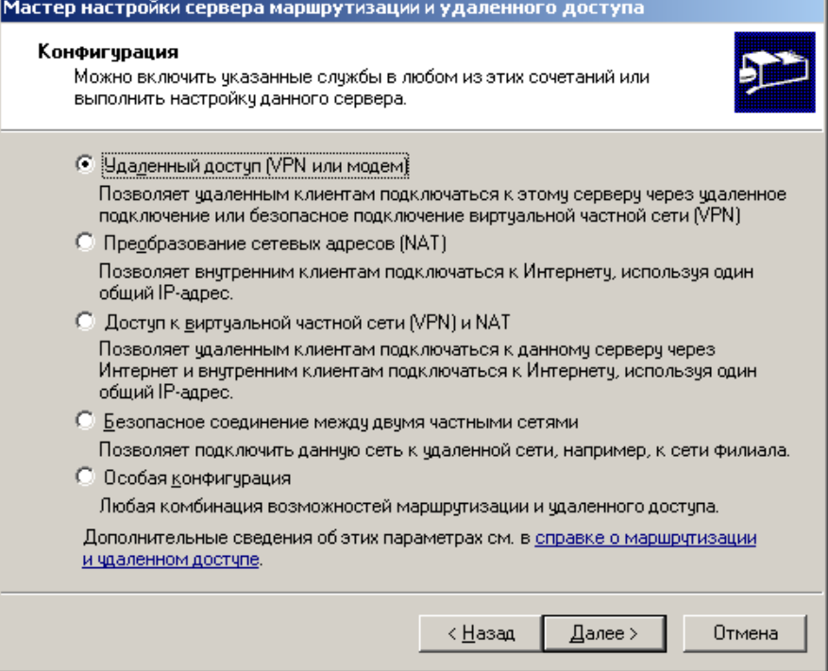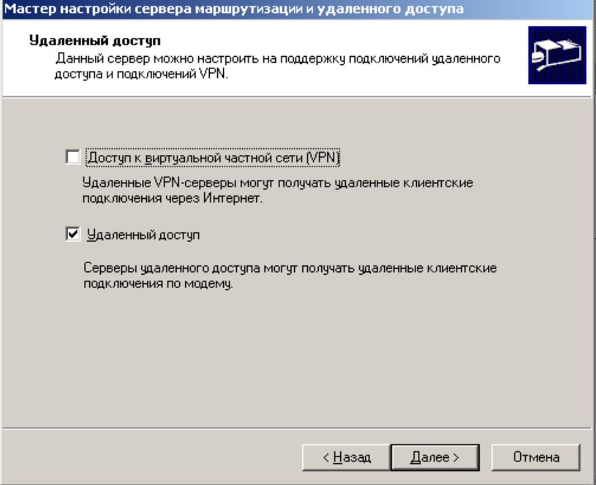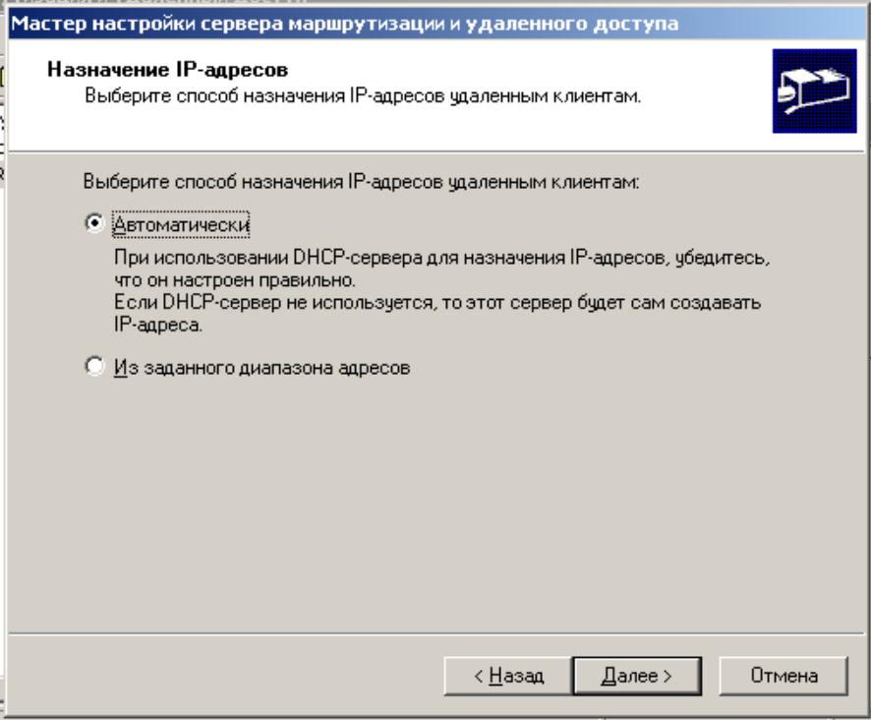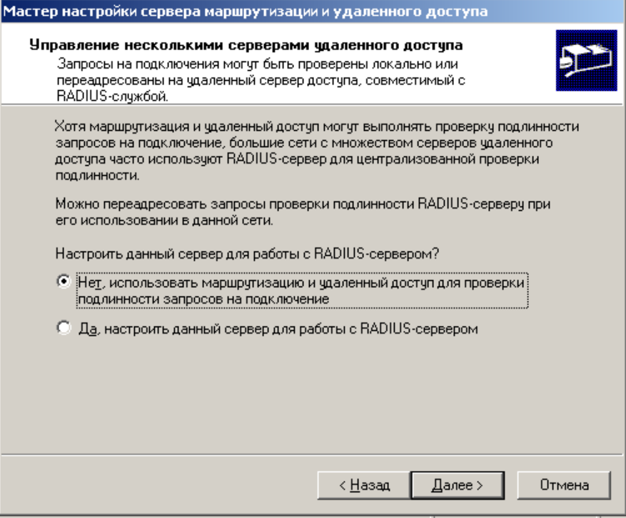
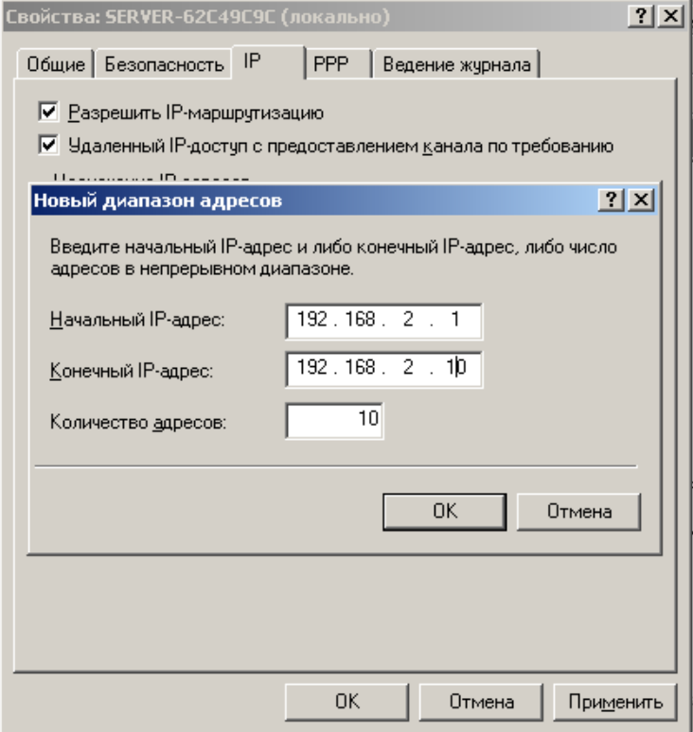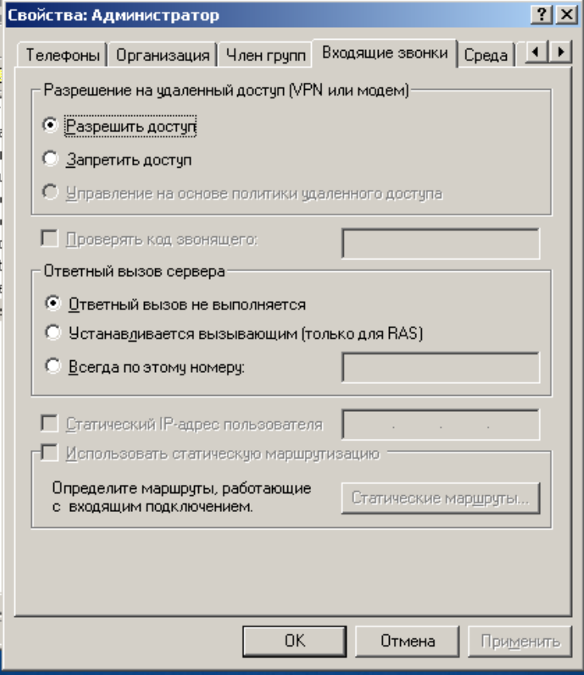
Задание 5. Настройка VPN-клиента.
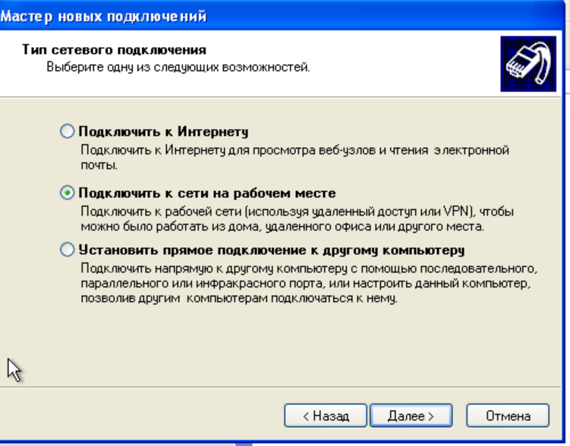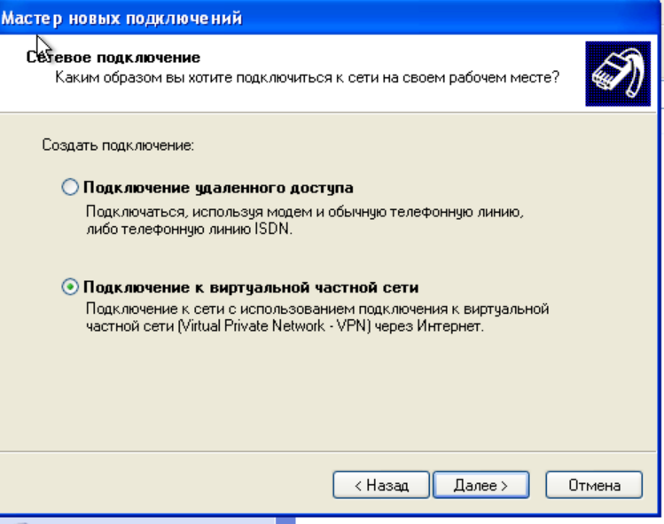
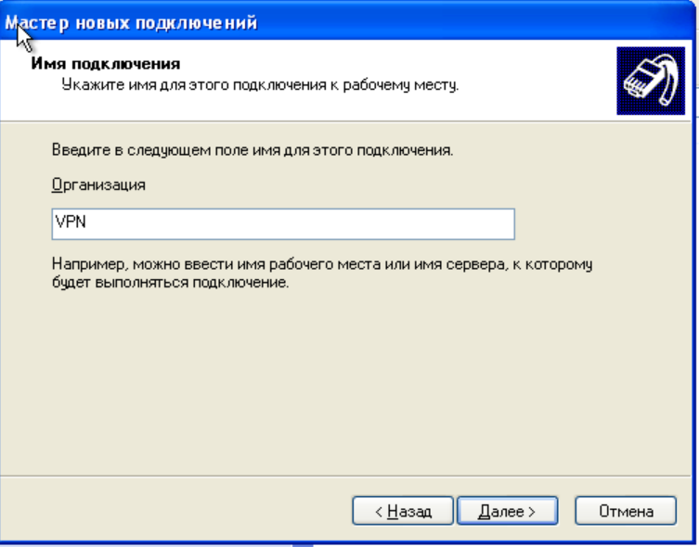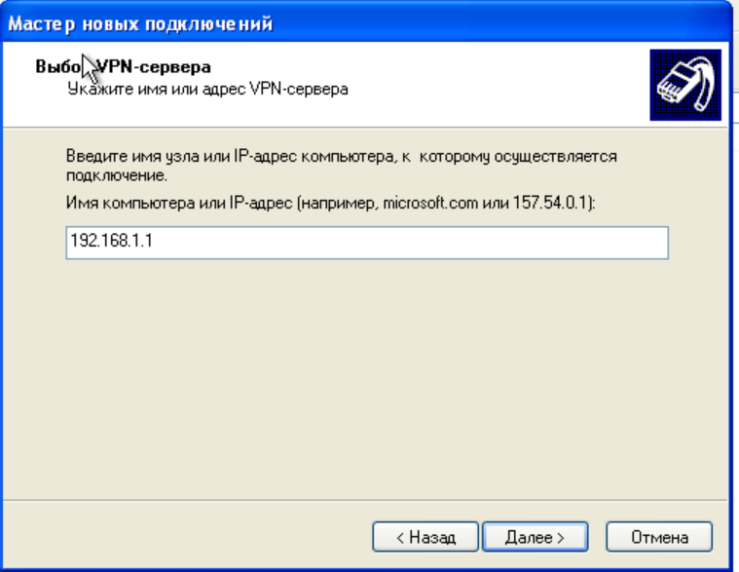
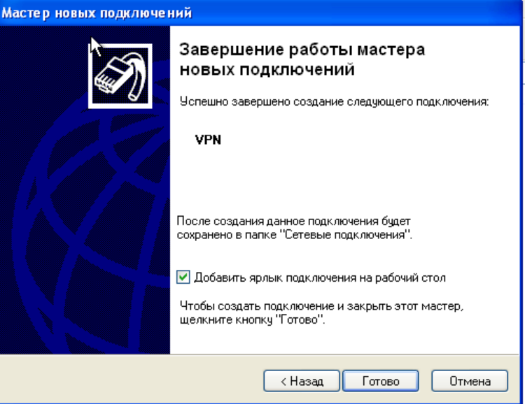
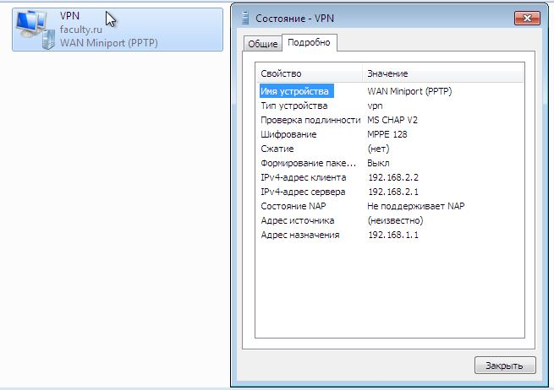
Задание 6. Попытка перехвата сообщения в VPN-подключении.

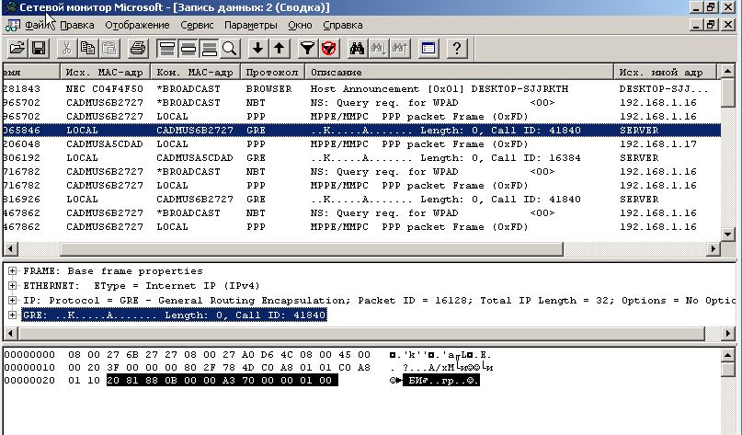
Самостоятельная работа

- Изучите возможности фильтрации кадров в Network Monitor (меню Capture – Filter). Настройте следующие фильтры:
  - захват кадров только между сервером и физическим компьютером;
  - захват кадров только по протоколу ARP.
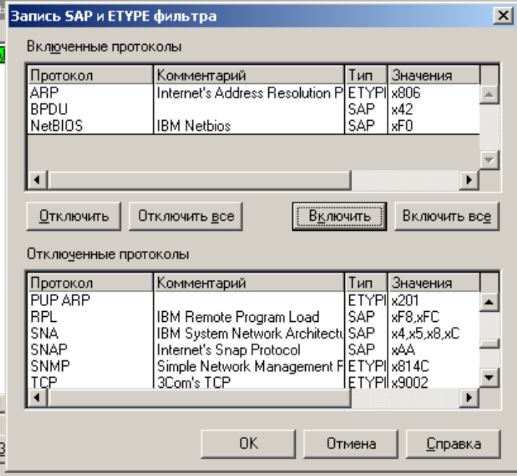
- Передайте небольшой текстовый файл с расширением txt в сети без VPN (например, пользуясь проводником Windows). Попробуйте его перехватить с помощью Network Monitor.
- Настройте доступ к серверу по VPN учетной записи декана факультета.
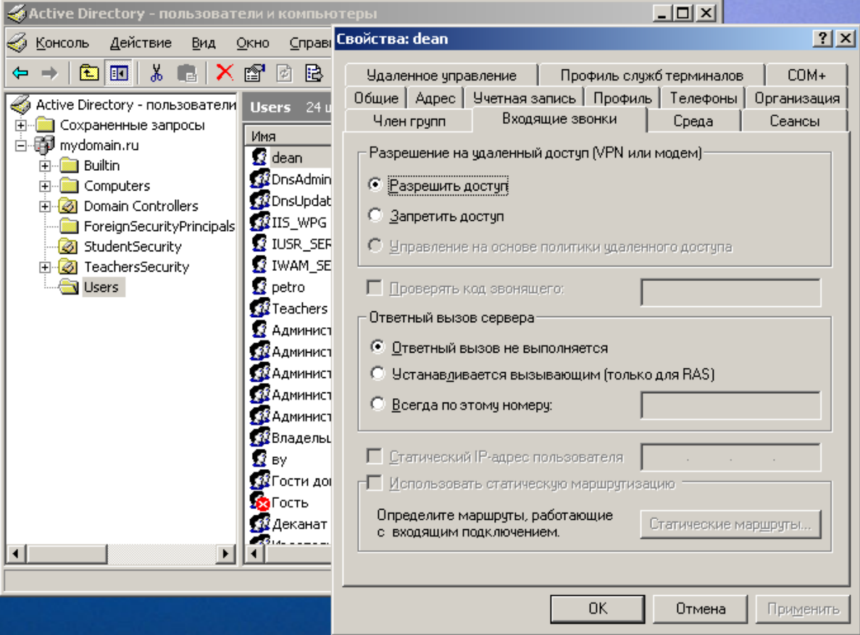
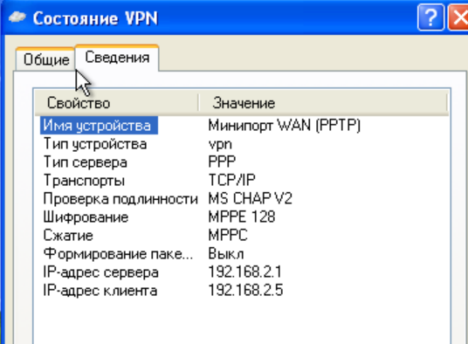
- Каким образом для соединения VPN можно выбрать тип используемого протокола аутентификации? Скриншот соответствующего окна поместите в отчет.

Контрольные вопросы
- Дайте определение групповой политики.
- К каким объектам можно применить групповые политики?
- Где расположен объект локальной групповой политики?
- Приведите примеры нелокальных объектов групповой политики.
- В чем разница между конфигурационными и пользовательскими параметрами?
- Перечислите требования к сложному паролю.

